DESARROLLO TEMÁTICO

EL UNIVERSO Y EL PLANETA TIERRA

VÍA LÁCTEA
También llamada la Galaxia, la palabra vía láctea procede del latín que significa camino de leche, agrupamiento de estrellas con forma de disco, que incluye al Sol y a su Sistema Solar. Para un observador terrestre, el disco de la Galaxia aparece como una banda débilmente luminosa que se puede observar de noche extendiéndose a través del cielo, sobre todo en las noches de verano claras y sin luna. Antiguamente a esta banda se la llamó Vía Láctea (también Camino de Santiago), nombre que en la actualidad hace referencia a toda la galaxia. La apariencia difusa de esta banda es el resultado de la luz combinada de estrellas demasiado lejanas para poder distinguirlas por separado a simple vista. Las estrellas individuales que vemos en el cielo son aquellas de la Galaxia que están lo suficientemente cerca del Sistema Solar para distinguirlas por separado.
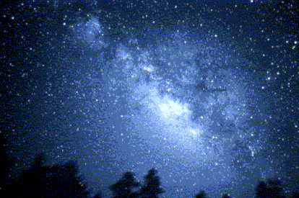

SISTEMA SOLAR
Sistema formado por el Sol, nueve planetas y sus satélites, asteroides, cometas y meteoroides, y polvo y gas interplanetario. Las dimensiones de este sistema se explican en términos de distancia media de la Tierra al Sol, llamada unidad astronómica (UA). Una UA corresponde a unos 150 millones de kilómetros. El planeta más distante conocido es Plutón; su órbita está a 39,44 UA del Sol. La frontera entre el Sistema Solar y el espacio interestelar —llamada helio pausa— se supone que se encuentra a 100 UA. Los cometas, sin embargo, son los más alejados del Sol; sus órbitas son muy excéntricas, extendiéndose hasta 50.000 UA o más.
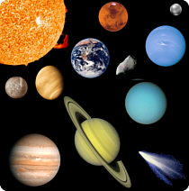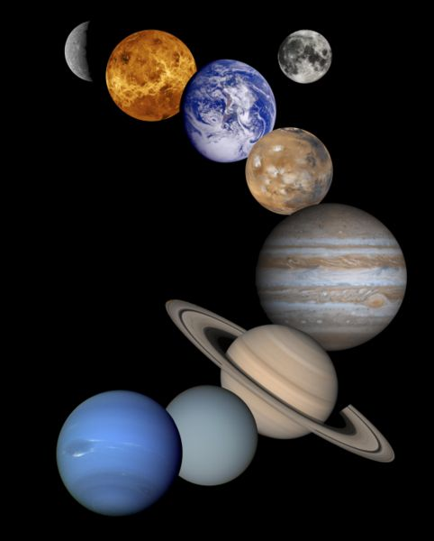
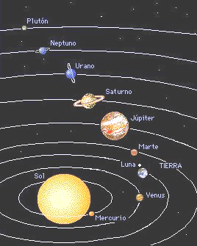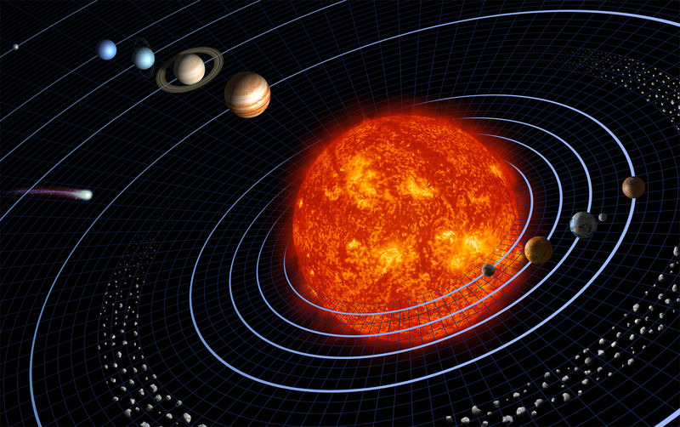

PLANETAS
(Venus, Tierra y Marte) y los planetas exteriores (Júpiter, Saturno, Urano, Neptuno y Plutón). Los interiores son pequeños y se componen sobre todo de roca y hierro. Los exteriores (excepto Plutón) son mayores y se componen, principalmente, de hidrógeno, hielo y helio.
Mercurio es muy compacto en apariencia debido a su gran núcleo compuesto de hierro. Con una atmósfera tenue, Mercurio comprende una superficie marcada por impactos de asteroides. Venus tiene una atmósfera de dióxido de carbono (CO2) 90 veces más densa que la de la Tierra; esto causa un efecto invernadero que hace que la atmósfera venusiana conserve mucho el calor. La temperatura de su superficie es la más alta de todos los planetas: unos 477 °C. La Tierra es el único planeta con agua líquida abundante y con vida. Existen sólidas pruebas de que Marte tuvo, en algún momento, agua en su superficie, pero ahora su atmósfera de dióxido de carbono es tan delgada que el planeta es seco y frío, con capas polares de dióxido de carbono sólido o nieve carbónica. Júpiter es el mayor de los planetas. Su atmósfera de hidrógeno y helio contiene nubes de color pastel y su inmensa magnetosfera, anillos y satélites, lo convierten en un sistema planetario en sí mismo. Saturno rivaliza con Júpiter, con una estructura de anillos más complicada y con mayor número de satélites, entre los que se encuentra Titán, con una densa atmósfera. Urano y Neptuno tienen poco hidrógeno en comparación con los dos gigantes; Urano, también con una serie de anillos a su alrededor, se distingue porque su eje de rotación forma un ángulo de 98° con el plano de su órbita. Plutón parece similar a los satélites más grandes y helados de Júpiter y Saturno; está tan lejos del Sol y es tan frío que el metano se hiela en su superficie.
LA ROTACIÓN
La fuerza de la gravedad que experimenta un objeto no es la misma en todos los lugares de la superficie terrestre, principalmente debido a la rotación de la Tierra. La fuerza de la gravedad que se mide es en realidad una combinación de la fuerza gravitatoria debida a la atracción terrestre y una fuerza centrífuga opuesta debida a la rotación de la Tierra (véase Fuerza centrífuga). En el ecuador, la fuerza centrífuga es relativamente elevada, lo que hace que la gravedad que se mide sea relativamente baja; en los polos, la fuerza centrífuga es nula, con lo que la gravedad que se mide es
Relativamente elevada. En el uso corriente, el término fuerza de la gravedad significa en realidad una combinación de las fuerzas gravitatoria y centrífuga.
NUESTRO PLANETA

De acuerdo a la distancia de los planetas respecto del Sol, la Tierra está ubicada en tercer lugar. Su forma es semejante a una esfera, aunque achatada en los polos y ensanchada en el Ecuador y se denomina geoide.
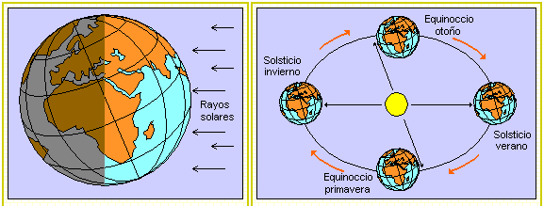
ROTACIÓN
Durante la rotación, la mitad de la tierra permanece iluminada por el sol y la otra mitad permanece a la sombra. Se ha dividido la Tierra en 24 franjas imaginarias llamadas Husos Horarios que establecen el sistema horario de los diferentes países.
TRASLACIÓN
La órbita alrededor del Sol no es una circunferencia, sino una elipse.
Debido a que el eje de la Tierra es inclinado respecto de la línea de traslación y aun que la distancia al sol no es siempre la misma, se producen las estaciones del año

SISTEMA DE COORDENADAS GEOGRAFICAS
Son el conjunto de líneas imaginarias en la tierra y de identificación de elementos en un conjunto de puntos marcándolos con números. Estos números se denominan coordenadas y se puede considerar que dan la posición de un punto exacto en la tierra. El sistema de latitud y longitud es un ejemplo de sistema de coordenadas que utiliza para especificar la posición de un punto determinado en la superficie de la Terrestre.
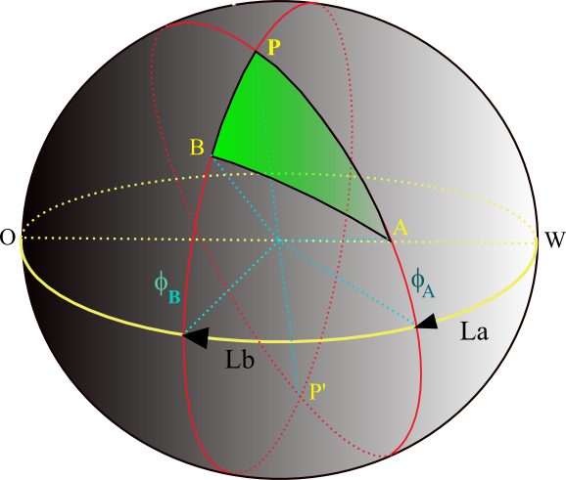
La latitud, se mide desde los 0 gradados hasta los 90 grados el latitud norte y de 0 grados a los 90 grados en latitud sur y divide la tierra en dos hemisferios hemisferio norte y hemisferio sur.

Longitud, se mide desde los 0 grados hasta los 180 grados en longitud este y desde los 0 grados a los 180 grados en latitud oeste y divide la tierra en dos hemisferios oriente y occidente.
Paralelos, los paralelos atraviesan la tierra de este a oeste y designan los diferentes climas en el mundo.
Meridianos, atraviesan la tierra de norte a sur y en si designan los diferentes usos horarios en el mundo.

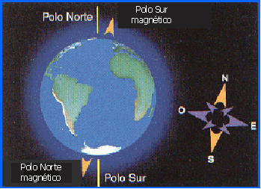

La geografía es una de las ciencias que contribuye al conocimiento y comprensión de la tierra, de los seres humanos. Por esto la geografía estudia la organización de l espacio geográfico y cosmológico, la distribución de los seres humanos en la superficie terrestre.

ESTRUCTURA DE LA TIERRA

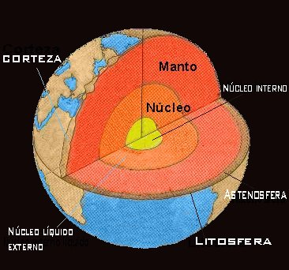
Manto
El manto es la capa gruesa que material rocoso que cubre al núcleo. El manto es menos denso que el núcleo pero mas denso que la capa mas exterior. La densidad promedio del manto es aproximadamente 4.5 g/cm3 y en su composición predominan oxigeno y silicona, acompañados por hierro y magnesio como los iones mas abundantes. El manto no es una capa homogénea, sino que a su vez esta compuesta por varias capas concéntricas. La zona mas externa es la litosfera, con 100 km. de espesor contiene a la corteza oceánica y terrestre. Debajo de esta zona esta la atenosfera que termina a una profundidad aproximadamente de 200km y donde se genera magma, estas dos zonas junto con otra zona sólida compuesta principalmente de periodito es lo que se conoce como el manto exterior. Por debajo del manto exterior hay una zona de transición que se extiende hacia abajo hasta 650 km. El lower manto se encuentra debajo de la zona de transición y arriba del núcleo.
Núcleo
De las tres capas, el núcleo es la capa mas densa y se divide a su vez en dos: el núcleo interno y el núcleo externo. La diferencia entre estos dos no se refiere a su composición (se cree que es igual en ambos) sino a su estado físico. El núcleo interno esta compuesto de hierro metálico en estado sólido y el externo de hierro metálico en estado liquido. La densidad promedio del núcleo es de10.7 g/cm3

Corteza
La corteza es la capa más externa de la tierra, y ha sido extensamente explorada a través de las ondas sísmicas. Existen dos tipos de cortezas con diferentes composiciones y propiedades físicas. Una de ellas es la corteza continental y la otra es la corteza debajo de los océanos llamada corteza oceánica. Los dos tipos de cortezas son el resultado del proceso de formación de la superficie de la tierra,
en especial de la tectónica de placas. La corteza oceánica tiene aproximadamente de 5 a 12 km de espesor y una densidad promedio de 3.0 g/cm3. La corteza continental no-solo es mas gruesa que la oceánica, sino que también es menos densa: 2.7 g/cm3. La idea de que los continentes son menos densos que el manto y que por lo tanto flotan en él como lo hace un iceberg en el océano es conocido como el principio de isostasia. Este principio establece que durante periodos largos el manto tiene poca fuerza y se comporta como un líquido viscoso cuando es obligado a soportar el peso de continentes y montañas. La baja densidad de la corteza continental es resultado de su composición, que consiste de una variedad de rocas.

ERAS GEOLÓGICAS
En geología, era hace referencia a un ciclo de tiempo extremadamente largo, millones de años, que comprende importantes procesos geológicos y biológicos. Algunos ejemplos de eras son las eras Proteozoica, Paleozoica, Mesozoica y Cenozoica.
Las eras son sub-divisiones de los eones, definidas a partir de grandes discrepancias que señalan el inicio de distintos ciclos orogénicos. Así, el Fanerozoico lo integran tres eras geológicas: la Paleozoica, desde 590-245 m.a, la Mesozoica, desde 245-65 m.a., y la Cenozoica, desde 65 m.a. hasta la actualidad.
Antiguamente al Paleozoico se le llamaba "Primario" y al Mesozoico "Secundario", pero esas denominaciones han caído en desuso a favor de denominaciones biológicas, que coinciden con el carácter de los fósiles encontrados en los estratos. El Cámbrico es la era en la que comienzan a encontrarse fósiles de forma masiva, principalmente de invertebrados y de las primeras plantas. El Precámbrico, en realidad, sería una era.
- La Era Paleozoica, Paleozoico o Era Primaria
Es una etapa de la Historia de la Tierra de unos 315 millones de años de duración, que se inició hace unos 570 millones de años y acabó hace unos 249. La era primaria se divide en seis períodos que son:
- Cámbrico. Hace 570 millones de años, la vida animal en los mares.
- Ordovícico. Hace 510 millones de años
- Silúrico. Hace 439 millones de años, primer animal de respiración aérea
- Devónico. Hace 408 millones de años, predominio de la vida animal; aparecen peces con escamas duras.
- Carbonífero. Hace 360 millones de años, aparecen grandes bosques de helechos y los primeros insectos voladores.
- Pérmico. Hace 280 millones de años, ocurre la primera gran extinción (Extinción masiva del Pérmico-Triásico) y aparecen los anfibios.
Su contenido biológico es bastante rico, comprende numerosas formas de vida acuática: algas, esponjas, corales, braquiópodos, moluscos bivalvos, gasterópodos y cefalópodos; entre los artrópodos destacan los trilobites y los primeros insectos; aparte, también los primeros arácnidos (que son los primeros animales terrestres) y los equinodermos. Se desarrollan las plantas vasculares y pteridofitas (o helechos), especialmente abundantes durante el Carbonífero.

- La Era Secundaria, también llamada Era Mesozoica o Mesozoico:
Fue un periodo de la Tierra que se comenzó hace 225 millones de años y terminó hace unos 65. Se llama mesozoico (palabra que también funciona como adjetivo, con el prefijo "meso-", que significa "medio") porque se encuentra entre dos eras, la Era Primaria y la Era Terciaria.
Durante estos 160 millones de años no se produjeron grandes movimientos orogénicos.
En esta era desaparecieron grandes grupos de animales como los trilobites, graptolites y peces acorazados. Los invertebrados característicos de este período fueron los Amonites, de caparazón con forma de caracol, y los belemnites, más pequeños y con el caparazón alargado y puntiagudo, entre otros equinodermos, braquiópodos y cefalópodos. Se desarrollaron ampliamente los vertebrados, sobre todo los reptiles, por lo que a la Era Secundaria se le llama también la Era de los reptiles o Era de los dinosaurios.
- La Era Terciaria, o Cenozoico:
En idioma griego significa animales nuevos, se inició hace unos 65 millones de años y se extiende hasta la actualidad. La Era Cuaternaria es el último período del cenozoico.
La Era Terciaria es la era del gran plegamiento alpino que formó las cordilleras actuales como los Alpes, Andes e Himalayas.
Al Cenozoico también se le llama la era de los mamíferos los cuales, al extinguirse los dinosaurios a finales del Cretácico, pasaron a ser la fauna característica de este tiempo. Hace unos 30 millones de años surgieron los primeros primates superiores (los más primitivos estaban ya presentes hace 65 millones de años), aunque el Homo sapiens no apareció hasta hace unos doscientos mil años.
A partir del Mioceno, el número de mamíferos empezó a declinar y, como consecuencia de los profundos cambios climáticos que se produjeron durante el Plioceno, hace unos 2 millones de años muchas especies desaparecieron.
Estaba a punto de iniciarse la Edad del Hielo, el Cuaternario, en la que un primate muy avanzado iba a imponer su dominio: el género Homo.
La Era Terciaria se divide en varios periodos, que son: Paleoceno, Eoceno Oligoceno, Mioceno y Plioceno.

LOS PRIMEROS HOMÍNIDOS Y EL LARGO CAMINO HACIA EL HOMBRES
Diversas fueron las especies que unieron al hombre actual con los primeros homínido. Las especies que representaron verdaderos saltos evolutivos, es decir, verdaderos momentos de cambio, fueron las siguientes:
Australopithecus: fue el primer homínido bípedo (caminaba en dos patas y podía correr en terreno llano). Poseía mandíbulas poderosas y fuertes molares. Su cerebro tenía un volumen inferior a los 400 centímetros cúbicos. De aquí se deduce que el andar erguido se produjo mucho antes que la expansión del cerebro.
El primer australopithecus fue encontrado en la década de 1960 en África oriental.
Homo habilis: coexistiendo con el australopithecus apareció esta especie de homínidos. Tenían un cerebro más grande, alrededor de 700 centímetros cúbicos. Su característica más importante fue el cambio en su forma de alimentación: ya no sólo comían frutas y vegetales sino también animales. Actualmente los investigadores no están de acuerdo sobre si el homo habilis cazaba intencionalmente y fabricaba utensilios para hacerlo.

Homo erectus: algunos lo consideraron el representante directo del hombre, pero hoy se sabe que muchos austratopithecus anteriores poseían rasgos semejantes. Son los primeros homínidos que se distribuyeron ampliamente por la Superficie del planeta, llegando hasta el sudeste y este de Asia. Poseían un cerebro mayor que el del homo habilis: alrededor de 800 centímetros cúbicos. Conocían el uso del fuego y fabricaron la primera hacha de mano. El primer homo erectus fue encontrado en java (Oceanía) a fines del siglo pasado. El hallazgo de restos de homínidos de esta especie en las cavernas de Pekín permitió la reconstrucción de algunos aspectos de su vida.

Homo sapiens: vivió en Europa, en África y en Asia. Los hallazgos arqueológicos reflejan cambios importantes en el comportamiento de esta especie: utilización de instrumentos de piedra y hueso más trabajados, cambios en las formas de cazar, uso y dominio del fuego, empleo del vestido, aumento en el tamaño de las poblaciones, manifestaciones rituales y artísticas. El representante del homo sapiens más antiguo es el hombre de Neanderthal (Alemania), y en tiempos más modernos, el hombre de Cromagnon (Francia).

Homo sapiens sapiens: Sus características físicas son las mismas que las del hombre actual. Su capacidad cerebral es de alrededor de 1400 centímetros cúbicos. Se cree que apareció en Europa hace alrededor de 40.000 años. El homo sapiens sapiens es el que protagonizó, a partir del año 10.000 a.C., cambios muy importantes en la organización económica y social, como las primeras formas de agricultura y domesticación de animales, y la vida en ciudades.

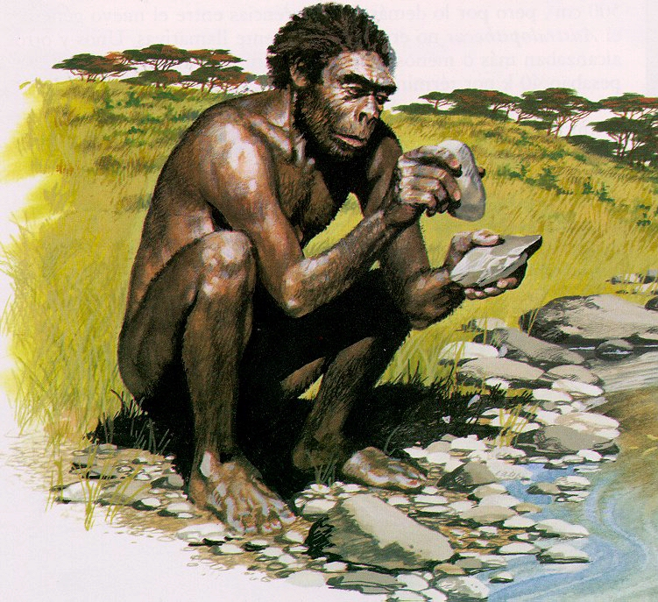

La historia es una rama de las ciencias sociales, porque su eje central son los seres humanos y sus diversas actuaciones a través del tiempo

LA PREHISTORIA

La prehistoria corresponde al período de tiempo que va desde la aparición del hombre sobre la Tierra hasta la invención de la escritura (alrededor del 3.100 a.C.). Incluye la evolución del hombre desde la forma más primitiva de primate hasta convertirse en un Homo sapiens sapiens, que es la especie a la cual pertenecemos.
PERIODO PALEOLÍTICO
El término Paleolítico significa "Edad de la Piedra Antigua": del griego paleo, "antiguo", y lithos, "piedra". El Paleolítico es el período prehistórico más largo de la Historia de la Humanidad. Abarca desde hace 2,5 millones de años hasta hace unos 10.000 años aproximadamente. Dentro del Paleolítico podemos señalar tres fases, desde la más antigua a la más reciente: Paleolítico Inferior, Paleolítico Medio y Paleolítico Superior

Paleolítico (Edad de la piedra antigua)
Paleolítico inferior | Paleolítico medio | Paleolítico superior
Desde hace 2,5 millones de años hasta hace 100.000 años. | Desde hace 100.000 años hasta 50.000 años. | Desde hace 50.000 años hasta 10.000 años.
Australopitecos, Homo habilis, Homo erectus, Homo ergaster, Homo antecesor. | Hombre de Neandertal. | Homo sapiens.
¿DONDE VIVIAN?
Los primeros seres humanos eran nómadas, se desplazaban de un sitio a otro buscando zonas con caza y plantas abundantes. En ocasiones, vivían en un mismo lugar durante espacios prolongados de tiempo, mientras fuesen abundantes la caza, la pesca o los vegetales silvestres. Cuando comenzaba a escasear el alimento, marchaban en busca de un nuevo asentamiento.
Vivían en cuevas, en abrigos rocosos o al aire libre.
CUEVAS Y ABRIGOS ROCOSOS
En las cuevas, solían utilizar como habitación la entrada de la misma, y en las cavidades más interiores realizaban sus pinturas y los supuestos rituales. En ocasiones, las cuevas, por su situación, eran lugares privilegiados para un grupo de cazadores: constituían un observatorio adecuado, desde el cual se podía controlar el paso de los animales o avistarlos cuando acudían a beber
ASENTAMIENTOS AL AIRE LIBRE
Los asentamientos al aire libre se establecían cerca de los ríos, en cabañas, tiendas o chozas construidas con ramas de árboles, y pieles, huesos y defensas (colmillos de elefante o mamut, cornamenta de ciervos) de animales.
Los valles de los ríos constituían las rutas naturales del desplazamiento de los animales. Allí encontraban agua los humanos y eran bebederos de las especies de caza. Además, las graveras de los ríos proporcionaban la materia prima para la elaboración de los instrumentos y de las herramientas.
Entre los asentamientos al aire libre se pueden diferenciar distintos tipos, según las actividades realizadas en ellos. Los talleres están destinados a la obtención y transformación de materias primas para la fabricación de útiles e instrumentos. Los cazaderos, lugares donde cazaban y descuartizaban y descarnaban los animales. Los lugares de habitación que correspondían a las tiendas, chozas o cabañas. En los lugares de habitación se conocen numerosos pavimentos, formados generalmente de guijarros de río, y destinados a aislar de la humedad el suelo de la habitación. Estos pavimentos también aparecen en las cuevas y abrigos rocosos.
CLIMA
Con respecto al clima del Paleolítico, en las altas latitudes de ambos hemisferios y en las zonas de alta montaña se conocieron épocas de frío intenso con masas de hielo permanente durante todo el año. Estas épocas se llaman glaciaciones y se han identificado cuatro glaciaciones: Günz, Mindel, Riss y Würm. Entre glaciación y glaciación, aparecen períodos con clima templado llamadas etapas interglaciares.
En las zonas tropicales y subtropicales se alternaron períodos de intensas lluvias con períodos de precipitaciones escasas.
ECONOMIA
CAZADORES Y RECOLECTORES
Durante el Paleolítico los seres humanos vivían fundamentalmente de la caza, la pesca y la recolección de frutos y vegetales silvestres. Eran sociedades cazadoras-recolectoras. Caza y recolección imponían un tipo de vida nómada: se veían obligados a desplazarse de un lugar a otro en busca del alimento. Ahora bien, durante la mayor parte del Paleolítico Inferior, los primeros homínidos fueron más carroñeros que cazadores, es decir, obtenían la carne de los restos de comida abandonados por los grandes carnívoros. La recolección de frutos silvestres siempre jugó un papel importante durante todo el Paleolítico, por lo que desde los primeros momentos, además del carroñeo, tenían un sistema de alimentación herbívoro y granívoro, como se desprende del estudio de la dentición: tamaño y forma de las piezas dentales, su desgaste,…
Nos encontramos, pues, ante una economía que no produce nada, se trataba de una actividad depredadora (caza para la subsistencia) o recolectora.
La caza proporcionaba alimento. Los hombres de Paleolítico Medio comían la carne de una manera semejante a como lo hacían hasta hace poco los esquimales, sujetando un trozo con los dientes y lo cortaban cerca de los labios con una afilada hoja de sílex, por lo que han aparecido pequeñas ralladuras o microcortes en el esmalte de los dientes.
De la caza obtenían pieles para vestirse, huesos y cornamentas para fabricar instrumentos muy útiles: agujas, anzuelos, arpones, propulsores para lanzar azagayas…Finalmente, la caza les proporcionaba la grasa para la iluminación, una vez dominado el fuego, y para sus pinturas.
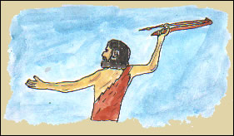
La caza fue una actividad colectiva y coordinada. Con cierta frecuencia se reunían miembros de varias familias en grandes grupos para cazar. Esto exigía una mejora en las comunicaciones entre los individuos y una transmisión de las adquisiciones culturales: cómo y dónde cazar, especies a cazar, elaboración de útiles de caza (puntas para flechas y lanzas, propulsores, azagayas…) e instrumentos para descuartizar los animales y cortar la carne (hachas de mano, cuchillos, raederas,…). La caza iba a desarrollar, por tanto, el cerebro y la capacidad de hablar, e iba ser un inmejorable medio de adiestrar la mano.
Por tanto, los hombres se reunían para cazar e inventaban variadas trampas y estrategias de caza. Unas consistían en pozos excavados en el suelo, con estacas aguzadas clavadas en el fondo. Otras utilizaban el sistema de pesos suspendidos. En ocasiones, se perseguía a los animales hasta un precipicio y se les hacía despeñarse, o bien se les acorralaba.
Practicaban la caza mayor y la caza menor. Entre la gran caza están presentes los animales de espacios abiertos, como reno, caballo, bisonte, mamut y rinoceronte; de bosque, como el lobo, el lince, el ciervo o el oso, y de alta montaña como la cabra montés y el rebeco. En cuanto a la caza menor destacaban pequeños mamíferos (conejos y otros roedores) y diversas aves.
En cuanto a la pesca, solían incluir entre las especies capturadas las truchas, anguilas. En el Paleolítico Superior, aparecerán arpones y anzuelos como prueba de la extensión de esta actividad. También en esta fase aparecerá el marisqueo y la captura de moluscos como complementos a la dieta alimenticia.
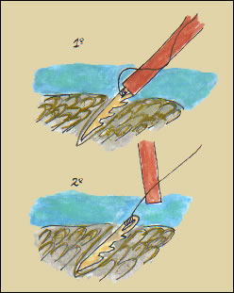

ORGANIZACIÓN SOCIAL

Las sociedades cazadoras-recolectoras del Paleolítico tienen dos características:
a) Escasa densidad de población (es decir, escaso nº de personas/km2).
b) Grupos formados por un número reducido de individuos.
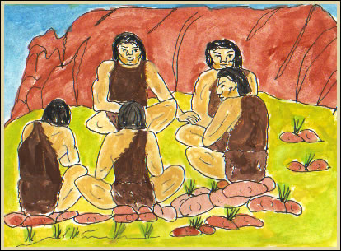
Estas características se deben a los recursos limitados que podía ofrecer un territorio. Esta situación se refleja en el tamaño y dispersión de la mayor parte de los lugares excavados que servían de habitación, que sólo pueden acoger a un número muy reducido de personas. Además, la vida de las personas era muy corta. Muchos niños morían nada más nacer y muy pocos adultos sobrepasaban los 35 años de edad.
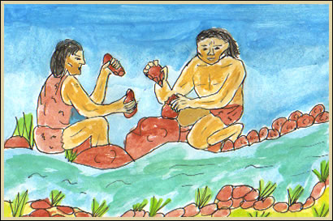
Estos pequeños grupos de personas unidas por diferentes familias, relacionadas por lazos de parentesco, se denominaban clanes. No había propiedad privada, sino que la comida, la vivienda y útiles de caza eran propiedad colectiva del clan, que defendía y ayudaba a cada uno de sus miembros.
En las zonas muy ricas en recursos, aparecen asentamientos de poblaciones más numerosas. En estos casos, se trata de asentamientos más permanentes. Además, las técnicas de caza que utilizaban exigían trabajar en equipo, y por ello, en algunas épocas del año, distintas familias se reunieran para intentar un mejor aprovechamiento de los recursos de la caza.
Por otro lado, la presencia de yacimientos de la misma época situados a una distancia relativamente corta permite suponer la existencia de algún tipo de cooperación entre las diferentes tribus, pues, de lo contrario, no parece probable que aceptasen compartir un mismo territorio.

PERIODO NEOLÍTICO
Hace unos 8 mil años se inició la revolución neolítica, que implicó el primer periodo de cambios radicales en la historia de la civilización humana. La agricultura, la domesticación de animales, la invención de la alfarería y la industria textil, la aparición de tecnología compleja, la sofisticación de las creencias mágico-religiosas y otros adelantos en el desarrollo de las comunidades humanas sucedieron durante esta época.
Excedente de producción
La producción de alimentos, aún en su forma más simple, proporcionó una oportunidad para la acumulación de un sobrante. El rendimiento de los cultivos y de los rebaños pronto superó las necesidades inmediatas de la población. Así se inició el almacenamiento de grano y el conservación del ganado.
El sobrante ayudará a las comunidades a superar las dificultades en las malas épocas, formando una reserva para los periodos de sequía y de pérdida de cosechas. Servirá como apoyo para el crecimiento de la población. Finalmente, puede constituir una base para el comercio rudimentario que se dará más adelante.
Tecnología y metalurgia
Entre los años 6 mil y 3 mil antes de nuestra era, el ser humano aprendió a aprovechar la fuerza del toro y la del viento, invento el arado, la cerámica, el telar, los textiles, el horno rudimentario, la cestería, el molino de grano, el carro de ruedas y el bote de vela; descubrió los procesos químicos necesarios para usar los minerales de cobre y las propiedades físicas de los metales, empezó a elaborar un calendario solar preciso.
Hacia el final del Neolítico, el ser humano desarrolló una tecnología más compleja y aprendió a fabricar instrumentos con materiales más resistentes, como los metales. Alrededor del año 6 mil a. de N. E., el ser humano usaba metales como el oro y el cobre, para hacer adornos. Hacia el año 4 mil se descubrió el cobre aplicado en otro tipo de objetos, como cuchillos, flechas y agujas. El cobre ofrecía grandes ventajas porque era moldeable, duradero y se le podía sacar filo. Asimismo, era posible fundirlo e introducirlo en moldes para producir armas y herramientas.
El bronce, aleación de cobre y estaño, comenzó a utilizarse alrededor del año 3 500 a. de N.E. El uso del hierro se inició cerca del año 1400 a. de N. E.
Autosuficiencia e intercambio cultural y económico
La comunidad neolítica producía y recogía todo el alimento que necesitaba, era autosuficiente. Pero los poblados no se encontraban necesariamente aislados.
El mundo neolítico se formaba de una cadena continua de comunidades. Cada una de ellas estaba enlazada a todos sus vecinos por contactos recurrentes, así fueran poco frecuentes e irregulares.
El escaso intercambio que hubo entre las comunidades neolíticas fue de vital importancia para el progreso humano. A través del intercambio las ideas de una sociedad pudieron llegar a otras, se pudieron comparar los materiales extranjeros y se pudo difundir la cultura.
Creencias mágico-religiosas y astronomía
Parece que los enterramientos, cuyo origen se remonta a la edad paleolítica, debe haber adquirido una significación más profunda en la edad neolítica. En general, los muertos eran sepultados cuidadosamente en tumbas edificadas o excavadas, ya se agrupadas en cementerios próximos a los poblados o cavadas cerca de las casas individuales.
Esta práctica denota una actitud hacia los espíritus de los muertos. La tierra donde reposan los antepasados se consideraba como el suelo del cual debía brotar cada año, mágicamente, el sustento alimenticio de la comunidad. Los espíritus de los antepasados se consideraban como cooperadores en la germinación de las plantas cultivadas.
En el periodo neolítico cobró capital importancia el culto a la fertilidad. En varios poblados de esa época se han encontrado figurillas modeladas en arcilla conocidas como “diosas de la fecundidad”. Estas se enterraban en los campos de cultivo para propiciar las buenas cosechas.
Las creencias sobrenaturales se modifican al pasar los pueblos de recolectores a agricultores y ganaderos. Se adoran fuerzas naturales relacionadas con el cultivo de la tierra, como son las plantas, la lluvia, el sol y las estrellas. En el culto hay sacrificios humanos verdaderos o figurados, que simbolizan en muchas ocasiones la muerte (siembra) del grano y su resurrección (la planta que nace de la semilla).
La revolución tecnológica se dio en forma paralela a una búsqueda del conocimiento de la Naturaleza, lo que condujo al nacimiento de las primeras ciencias. Una de ellas fue la astronomía, indispensable para determinar las estaciones y los ciclos agrícolas; otra fue la matemática, necesaria para contabilizar la producción.
Los pueblos agricultores elaboraron calendarios, para conocer las épocas propicias a la preparación de los campos. Por ello tienen que hacerse astrónomos.
Transformaciones sociales
A lo largo de los siglos, con el proceso de transformación de la sociedad recolectora en productora las comunidades se vuelven fundamentalmente sedentarias y se produce una mayor división del trabajo entre los seres humanos.
La organización familiar se transforma profundamente. En el Neolítico predomina la tribu, constituía por varios “clanes” o “gens”, que son o se consideran descendientes de una misma madre, lo que revela una posición muy fuerte de la mujer.
Paulatinamente, los clanes de las aldeas fueron especializándose en diferentes áreas de la producción: algunos se dedicaron a la agricultura, otros al pastoreo y otros a la cerámica o a los textiles. Al intercambio que se dio entre los distintos clanes para abastecerse de diferentes productos se le llama trueque y se le considera como el primer intercambio comercial.
Al adquirir gran importancia la ganadería y también la agricultura que aprovecha el trabajo de animales, empieza el predominio del hombre. Hacia finales del Neolítico, la introducción de la esclavitud, relacionada con la guerra, actividad varonil, fortaleció también la posición del hombre en la sociedad. Para entonces, se considera de preferencia la descendencia la línea paterna, o sea, los hijos permanecen en el clan del padre y éste llega a ser el jefe de la familia. Así, a parece el “patriarcado”.
Hacia una revolución urbana
A partir de la revolución neolítica, las invenciones trascendentales parecen haberse sucedido con gran rapidez, comparado con el ritmo lento del milenio anterior. De este modo, se encontró en el camino del desarrollo de la vida urbana, la cual requiere de la escritura, del procedimiento de computar y de patrones fijos de medidas, como instrumentos de una nueva manera de transmitir el conocimiento y de ciencias exactas.

